ТЕХНИЧЕСКИЕ ТРЕБОВАНИЯ
к бланку свидетельства о профессиональной квалификации

1. Документ свидетельство о профессиональной квалификации (далее – свидетельство) состоит из титула свидетельства (далее – титул) и обложки (далее – обложка).
2. Бланк титула является защищённой полиграфической продукцией уровня «Б» и изготавливается по единому образцу в установленном законодательством Российской Федерации порядке в соответствии с Техническими требованиями и условиями изготовления защищённой полиграфической продукции, утвержденными приказом Министерства финансов Российской Федерации от 7 февраля 2003 г. № 14н (зарегистрирован Министерством юстиции Российской Федерации 17 марта 2003 г. № 4271).

Обложка

3. Твёрдая обложка имеет размер в развороте 210 мм х 297 мм и изготавливается из переплётного материала - тканьвинила (либо его аналога) синего цвета с глажением. На лицевой стороне твердой обложки методом горячего тиснения нанесены фольгой серебристого, голубого и красного цвета изображение логотипа Национального совета при Президенте Российской Федерации по профессиональным квалификациям;
ниже методом горячего тиснения нанесена надпись «СВИДЕТЕЛЬСТВО О ПРОФЕССИОНАЛЬНОЙ КВАЛИФИКАЦИИ» фольгой серебристого цвета, в три строки, шрифтом Lazurski.
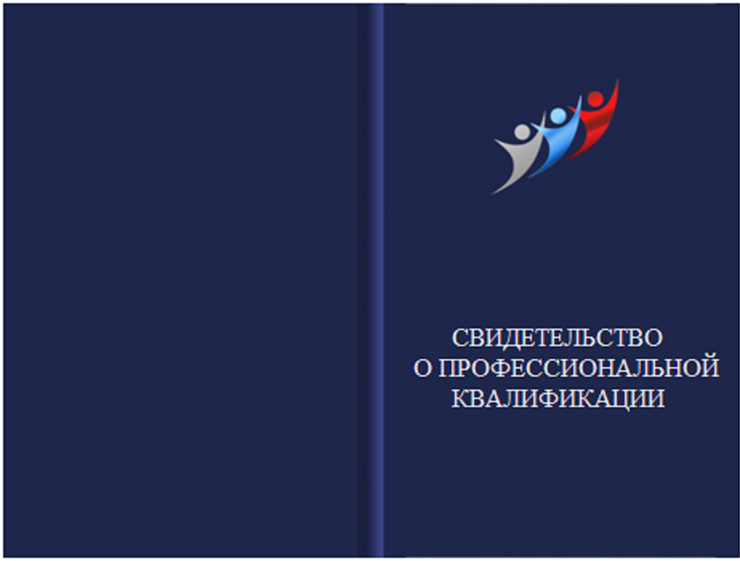

Оборотная сторона твердой обложки обклеена специальной бумагой– форзацем с мультиматной сеткой, состоящей из волнообразных текстов «свидетельство о профессиональной квалификации» и выполненной с применением ирисового раската. Цветовой фон форзаца – вертикальный переход белого в синий и далее синего в красный. Бумага на форзац массой не менее 120 гр./м2, содержащая не менее двух видов защитных волокон предприятия- изготовителя.

Бланк титула

4. Бланк титула представляет собой отдельный лист размером 200 мм х 282 мм в развернутом виде.
5. Бланк титула изготавливается на бумаге массой 100гр./м2, которая содержит не менее 25% хлопкового или льняного волокна, без оптического отбеливателя, общим трехтоновым водным знаком эмитента - логотипа Национального совета при Президенте Российской Федерации по профессиональным квалификациям по всему полю, являющимся просветно-затененным, обладающим выраженной контрастностью, обеспечивающей его надежный визуальный контроль. Бумага не имеет свечения в УФ-излучении и содержит не менее двух видов защитных волокон: невидимое волокно с желто-зелёным свечением в УФ-излучении; видимое волокно красного цвета с малиновым свечением в УФ-излучении, контролируемых в видимых или иных областях спектра.
Допускается применение дополнительного защитного волокна, являющегося отличительным признаком предприятия-изготовителя.
6. На лицевой и оборотной сторонах бланка титула вертикальный ирисовый раскат переходящий от белого к синему и далее от синего к красному цвету. Сетки отпечатаны краской, обладающей зеленым свечением под воздействием УФ-излучения. Одна из сеток выполнена краской с химзащитой, препятствующей несанкционированному внесению изменений.
7. При изготовлении бланка титула допускается использование стохастического растра.
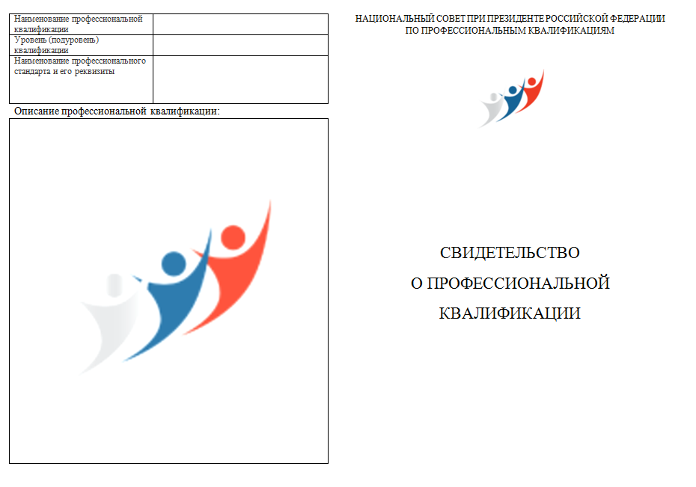
8. В правой части лицевой стороны титула размещаются надписи и изображения с выравниванием по ширине:
надпись «НАЦИОНАЛЬНЫЙ СОВЕТ ПРИ ПРЕЗИДЕНТЕ РОССИЙСКОЙ ФЕДЕРАЦИИ ПО ПРОФЕССИОНАЛЬНЫМ КВАЛИФИКАЦИЯМ», выполненная шрифтом Lazurski 10п;
изображение логотипа Национального совета при Президенте Российской Федерации по профессиональным квалификациям;
надпись «СВИДЕТЕЛЬСТВО О ПРОФЕССИОНАЛЬНОЙ КВАЛИФИКАЦИИ» с теневой поддержкой, выполненная краской, не имеющей поглощение в ИК-диапазоне спектра.
9. В левой части лицевой стороны бланка титула в правой колонке:
надписи "Наименование профессиональной квалификации", «Уровень (подуровень) квалификации», «Наименование профессионального стандарта и его реквизиты» выполнены с выравниванием влево шрифтом Lazurski;
ниже надпись «Описание профессиональной квалификации» с выравниванием влево шрифтом Lazurski, полужирным шрифтом, 10п;
поле для печати описания профессиональной квалификации вмещающем 1500 знаков шрифта Times New Roman 12п.
10. По полю колонки «Описание профессиональной квалификации» изображение логотипа Национального совета при Президенте Российской Федерации по профессиональным квалификациям выполненное градиентной подводкой и раскопировкой линий;

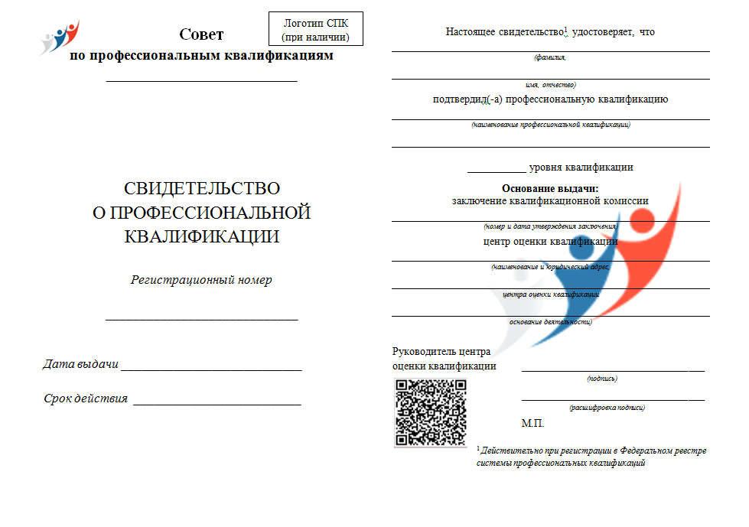

11. В левой части оборотной стороны бланка титула размещаются надписи и изображения с выравниванием по ширине:
изображение логотипа Национального совета при Президенте Российской Федерации по профессиональным квалификациям;
изображение логотипа Совета по профессиональным квалификациям (при наличии);
надпись «Совет по профессиональным квалификациям» и его наименование, выполненная шрифтом Lazurski 10п;
надпись «СВИДЕТЕЛЬСТВО О ПРОФЕССИОНАЛЬНОЙ КВАЛИФИКАЦИИ», выполненная краской, не имеющей поглощение в ИК-диапазоне спектра, шрифтом Lazurski с теневой поддержкой;
надпись «Регистрационный номер», курсивом шрифтом Lazurski 11п.
надпись «Дата выдачи», выполненная курсивом шрифтом Lazurski 11п;
надпись «Срок действия», выполненная курсивом шрифтом Lazurski 11п.
12. В правой части оборотной стороны бланка титула размещаются:
надписи «Настоящее свидетельство¹ удостоверяет, что», «подтвердил профессиональную квалификацию», «уровня квалификации», «Основание выдачи:», «заключение квалификационной комиссии», «центр оценки квалификации», «Руководитель центра оценки квалификации», «М.П.», выполненные шрифтом Lazurski 11п;
подстрочные надписи «фамилия, имя, отчество», «наименование профессиональной квалификации», «номер и дата утверждения заключения», «наименование и юридический адрес центра оценки квалификации, основание деятельности», «подпись», «расшифровка подписи», «¹Действительно при регистрации в Федеральном реестре системы профессиональных квалификаций на сайте» выполняются курсивом, шрифт Lazurski 11п;
внизу слева белое поле форматом не менее 30 х 30 мм для нанесения QR-кода данных о владельце Свидетельства и внесении сведений в реестр.
13. По полю правой оборотной стороны бланка ирисовый раскат с наложением двух фоновых сеток содержащих логотип Совета по профессиональным квалификациям и выполненных с переменными свойствами заполнения и раскопировкой линий. Ирисовый раскат переходит от белого к синему и далее от синего к красному цвету. Сетки отпечатаны краской, обладающей зеленым свечением под воздействием УФ-излучения.
14. Заполнение бланка сертификата осуществляется в электронном виде с использованием программного обеспечения, разрабатываемого предприятием-изготовителем и предоставляемого в Советы по профессиональным квалификациям при получении ими бланков сертификатов.
15. Допускается, в случае необходимости, по решению Совета по профессиональным квалификациям изготавливать удостоверение к Свидетельству о профессиональной квалификации.
Удостоверение должно содержать наименование Совета по профессиональным квалификациям, надпись «Удостоверение к Свидетельству о профессиональной квалификации», номер Свидетельства о профессиональной квалификации, фамилию, имя, отчество (при наличии), наименование профессиональной квалификации, наименование и юридический адрес центра оценки квалификации, дату выдачи и срок действия, подпись и расшифровку подписи руководителя центра оценки квалификации, заверенную печатью организации, наделенной полномочиями центра оценки квалификации.
Бланк удостоверения допускается ламинировать.
Форму и размеры бланка удостоверения устанавливает Совет по профессиональным квалификациям.

